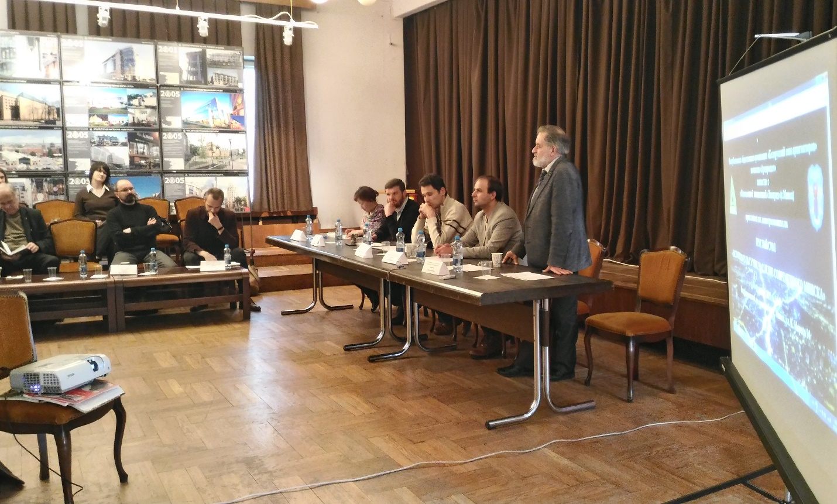

Итоговый пресс-релиз

17 ноября 2017 года в Конференц-зале Республиканского Дома архитектора состоялся круглый стол «ИСТОРИКО-КУЛЬТУРНОЕ НАСЛЕДИЕ СОВРЕМЕННОГО МИНСКА», организованный комиссией «Архпросвет» при ОО «Белорусский союз архитекторов» (ОО «БСА»). Плодотворная дискуссия заложила основу конструктивного взаимодействия госорганов, общественности и архитекторов-профессионалов по комплексу животрепещущих проблем развития не только Минска. Но и других городов Беларуси.
В работе научно-практического мероприятия приняли участие представители исполнительной и законодательной власти – Управления по охране историко-культурного наследия Министерства культуры Республики Беларусь, Департамента по туризму Министерства спорта и туризма Республики Беларусь, Постоянной комиссии по образованию, науке, культуре и спорту Минского городского Совета депутатов, помощник депутата Палаты представителей Национального собрания Республики Беларусь.
Общественность делегировала лидеров местных групп граждан, объединенных минской инициативой «Экоград».
Научное сообщество представили кафедра теории и истории архитектуры Белорусского национального технического университета (заведующий – доктор архитектуры доцент В.Ф.Морозов и др.), European Urban Institute (Польша, доктор архитектуры (PhD, EU) И.Б.Лавровская), ГНУ «Центр исследований белорусской культуры, языка, и литературы Национальной академии наук Беларуси» (заведующая отделом архитектуры, кандидат искусствоведения Т.Г.Горанская) и культуролог, кандидат философских наук М.Р.Жбанков, а также соискатели ученых степеней. Также участвовали в работе Круглого стола представители Национальной комиссии по делам ЮНЕСКО, МОО «Историка», ОО «Минский столичный союз предпринимателей и работодателей», МФ «Культурное наследие и современность», Республиканского союза туристических организаций, КСЭУП «Мінская Спадчына», ООО "Центр по регенерации историко-культурных ландшафтов и территорий", Научно-проектного центра «Рестабилис», эксперты других профильных коммерческих и некоммерческих организаций, преподаватели и студенты вузов.
Современное общество характеризуется резким повышением интереса к объектам историко-культурного наследия (ИКН). За последние годы в республике отреставрированы и воссозданы заново целый ряд крупных исторических объектов различных эпох. Это позволило увеличить потоки туристов, как внутри страны, так и из-за рубежа. Организовать многочисленные музеи, концертные площадки и др. объекты.
Однако состояние ряда ИКН послевоенного периода ХХ века в столице республики в последнее время вызывает ряд обоснованных опасений. Теряются либо искажаются объекты неаутентичными восстановительными работами, не проводятся в должной мере работы по сохранению и консервации. Не в полной мере задействуются резервы ИКН в контексте социального, туристического и экономического потенциала столицы.
Стоит отметить, что в настоящее время существуют определенные разделительные барьеры между участниками процессов в сфере ИКН: инвесторами, застройщиками, проектировщиками, реставраторами и контролирующими инстанциями, а также жителями столицы. В то же время, не ослабевает интерес к этой проблематике со стороны гражданского общества и республиканских СМИ, которые наталкиваются на противоречия своих пожеланий с действующим законодательством и нормативами в области сохранения наследия недавних эпох.
Необходимость проведения подобного мероприятия вызвана насущной потребностью конструктивного и полноценного диалога всех заинтересованных сторон на профессиональной площадке, а также отвечает задачам Резолюции ХХI съезда ОО «БСА».
Были зачитаны доклады:
- «Современное состояние и перспективы историко-культурного наследия архитектуры в Минске» (зам. председателя ОО «БСА» М.Л. Гаухфельд);
- «Бягучы рамонт як спосаб разбурэння архітэктурнага помніка» (В.В. Глiннiк);
- «Праблемы рэстаўрацыі фасадаў будынкаў і збудаванняў з ліцавой цэглы»
(Р.А. Забела);
- Прадмесьці як складовыя звёны гісторыка-горадабудаўнічай сістэмы Мінска (Т.Л.Матыль).
Все они вызвали живой отклик участников круглого стола и активные дебаты с различными предложениями по поиску разрешения поднятых проблем.
Практико-ориентированный доклад по поиску форм оптимального взаимодействия сторон ИКН столицы был сделан членом Правления ОО «БСА» А.Л. Гарустовичем, вызвав дискуссию участников.
С интересом был заслушан доклад В.В.Янчуревича «Фактор наличия историко-культурного наследия в Минске с точки зрения экономического, социального, туристического потенциала» с далеко неочевидными экономическими выкладками.
Во время второй сессии круглого стола прозвучали доклады представителей инициативных групп по четырем районам г. Минска: квартал по ул. Красноармейской в районе парка «40-летия Октября», квартал по пр. Независимости напротив киностудии «Беларусьфильм», кварталов «Осмоловка» и жилой район Тракторного завода.
Представители инициативных групп граждан получили достаточно времени для раскрытия историй строительства и развития районов с точки зрения местного жителя, выполненной коллективной работы по сохранению и видению ими перспективного развития территорий с предложениями по поиску взаимно устраивающих решений.
Активное участие в дискуссиях приняли доктор архитектуры И.Б.Лавровская, опытнейшие специалисты, главные архитекторы проектов Г.Д.Горина и О.Н.Вечер, эксперт по охране ИКН историк Ю.А.Борисюк, кандидат философских наук М.Р.Жбанков, представитель «Экограда» Л.М.Гайковска и другие.
Надеемся, что все участники круглого стола стали ближе к пониманию, что может быть причислено к объектам историко-культурной ценности архитектуры городских районов столицы и потенциальных выгод городу от их качественной реновации, а также пришли к осмыслению этапов пути, который надо пройти в этом направлении.
К сожалению, некоторые моменты в сложных алгоритмах решений комплекса проблем ИКН г. Минска остались нераскрыты, т.к. не пришли приглашенные представители Министерства архитектуры и строительства Республики Беларусь и Комитета архитектуры и градостроительства Мингорисполкома. Полагаем, что впредь все заинтересованные в подлинно устойчивом развитии Минска и других населенных пунктов страны найдут возможность участвовать в диалоге и выработке всесторонних, научно обоснованных решений.

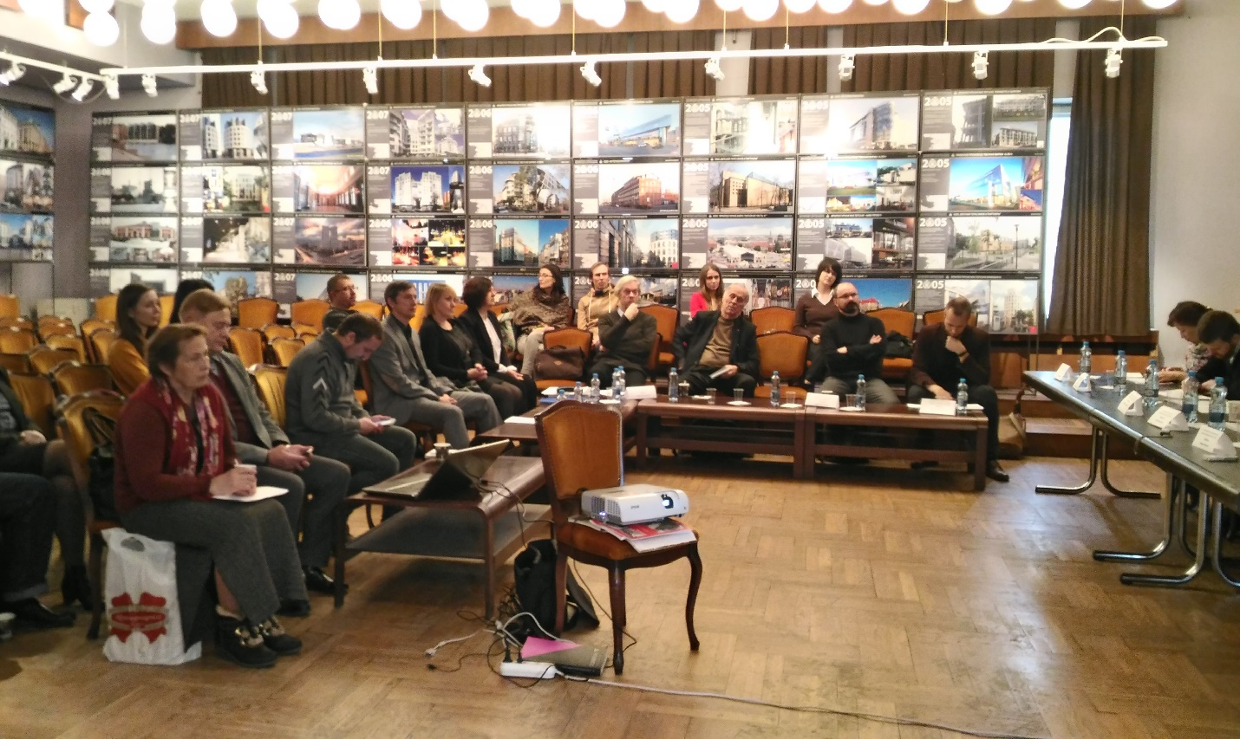

По итогам Круглого стола «ИСТОРИКО-КУЛЬТУРНОЕ НАСЛЕДИЕ СОВРЕМЕННОГО МИНСКА» были приняты следующие Рамочные рекомендации:
- Ввести в практику регулярные встречи субъектов данного процесса на профессиональной площадке ОО «БСА» с последующей публикацией итогов;
- Способствовать практике реализации значимых проектов строительства в зонах сложившейся и исторической застройки только в режиме открытого конкурса с привлечением иностранных авторов и экспертов, публичным обсуждением и участием с определенным правовым статусом представителей локальных инициативных групп;
- Подготовить предложения по пересмотру существующих в отечественной практике нормативов и критериев занесения объектов в список объектов историко-культурной ценности Республики Беларусь с учетом современных тенденций по сохранению архитектурного ИКН;
- Оценить зарубежный опыт, отраженный в Резолюции архитектурной секции «Сучасны горад: пераўтварэнні, экалагічны стан, чакаемы сцэнар развіцця» VII Міжнароднага Кангрэса даследчыкаў Беларусі (Варшава, 15-17 верасня 2017);
- Внедрять научно обоснованные подходы к развитию ИКН архитектуры и градостроительства с полноценными экологическими и социально-экономическими расчетами, как залог устойчивого развития городов;
- Содействовать мероприятиям, направленным на открытие широкого доступа к информации на всех стадиях процесса проектирования, работам по реставрации и сохранению объектов ИКН;
- Инициировать разработку Атласа ценностей Минска.
Председатель комиссии «Архпросвет» ОО «БСА» В.А.Кухаренко 21.11.2017г.

